**ФАРМУЛЯР ЗАЯЎКІ ДА ЎДЗЕЛУ**

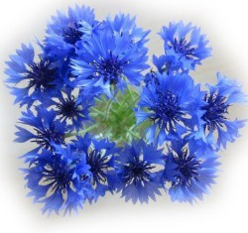

|  |  |
| --- | --- |
| **ДЫКТОЎКА ПА-БЕЛАРУСКУ**  **21 лютага 2020 г.** | |
| Прозвішча: | |
| Імя: | |
| Імя па бацьку (пры жаданні): | |
| Мабільны тэлефон (пры жаданні): | |
| e-mail (пры жаданні): | |
| Структурная частка БДЭУ (факультэт, курс, група) | |
| Катэгорыя ўдзельніка | Студэнт aa  Выкладчык aia  Дэканат aia  Рэктарат aia  Іншы супрацоўнік aia |

